Assistants pour le dîner recherchés

Nous cherchons des élèves de la 4e à la 6e année afin d’assumer le rôle d’assistant pour le dîner dans les salles de classe de nos élèves de la maternelle à la 3e année.
Les exigences pour ce poste sont énumérées ci-desssous. Les habiletés d’apprentissage et les habitudes de travail que vous aurez l’occasion de perfectionner et de démontrer sont indiquées entre parenthèses et suivies par d’autres mots en italiques qui peuvent être utilisés pour décrire la même habitude de travail.

Par exemple, un entraîneur ou un superviseur peut avoir dit que vous êtes « fiable » et que vous avez de bonnes aptitudes pour le « travail en équipe ». C’est comme s’il vous disait que vous êtes « responsable » et que vous êtes un bon « collaborateur ». Vous familiariser avec les différents mots utilisés pour décrire les habitudes de travail peut vous aider à faire des rapprochements entre vos expériences à l’école et en dehors de l’école.

En tant qu’assistant pour le dîner, vous aurez également l’occasion de perfectionner vos compétences essentielles. Ces compétences sont utilisées au travail, dans l’apprentissage et dans la vie. Les compétences essentielles sont indiquées en caractères gras à la suite des habitudes de travail.
• Présentez-vous à l’heure dans la salle de classe qui vous est assignée, soit au tout début de la pause nutrition. (Responsabilité, fiabilité, calendriers des budgets et des opérations comptables)
• Lisez les consignes affichées dans la salle de classe. (Responsabilité, fiabilité, lecture des textes)

• Asseyez-vous à la place qui vous est assignée, sauf quand vous donnez un coup de main aux élèves. (Responsabilité, fiabilité)
• Cherchez des moyens pour aider les élèves dans la salle de classe. Par exemple, aidez-les à ouvrir les
contenants quand ils vous le demandent. (Initiative)

• Travaillez en collaboration avec les élèves pour leur rappeler les consignes et les attentes et les faire participer aux jeux lorsqu’ils auront terminé leur dîner. (Collaboration, travail en équipe, communication verbale)
• Soyez un bon solutionneur de problèmes. Par exemple, si un élève ne respecte pas les consignes et cause des problèmes dans la classe, rappelez-lui doucement les consignes et allez chercher un membre du personnel de supervision si le problème persiste. (Initiative, responsabilité, autonomie sociale, communication verbale, résolution de problèmes)
• Aidez les élèves à nettoyer après leur dîner et à se préparer à aller dehors. (Organisation, initiative)

• Assurez-vous que tous les élèves aient quitté la salle, éteignez les lumières et fermez la porte de la salle de classe. (Responsabilité, fiabilité)
• Soyez un modèle pour tous les élèves dans la classe. (Autorégulation, responsabilité, initiative, fiabilité)

• Trouvez un assistant pour le dîner de remplacement si vous êtes incapable de faire l’un de vos quarts de travail. (Responsabilité, fiabilité)
• Prévoyez du temps pour accomplir vos tâches tout en tenant compte de vos responsabilités dans vos autres classes ou activités parascolaires. (Organisation, calendriers des budgets et des opérations comptables)

Assistants pour le dîner - page 2

Vous pouvez transférer vos compétences essentielles et vos habitudes de travail dans la vie quotidienne ou dans la prochaine étape de votre parcours – que ce soit les études, la formation ou le milieu de travail. Vous trouverez d’autres renseignements sur les façons d’utiliser vos compétences essentielles et vos habitudes de travail dans la vie quotidienne sur le site Web du Passeport-compétences de l’Ontario.

Déterminer les compétences essentielles et les habitudes de travail que vous démontrez en tant qu’assistant pour le dîner, et y réfléchir vous aidera à concevoir votre portfolio de cheminement à mesure que vous répondrez aux quatre questions du programme de planification de l’apprentissage, de la carrière et de la vie : Qui suis-je? Quelles sont mes possibilités? Qu’est-ce que je veux devenir? Quel est mon plan pour atteindre mes objectifs?

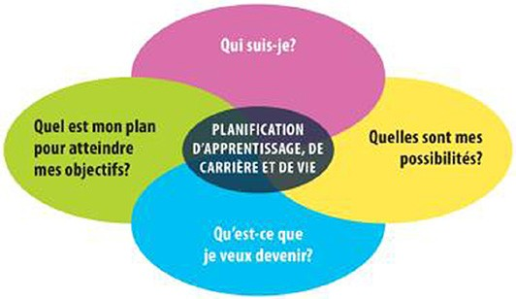

ontario.ca/passeportcompetences

